互联网宗教信息审核员考试报名须知

根据《互联网宗教信息服务管理办法》第六条规定，“通过互联网站、应用程序、论坛、博客、微博客、公众账号、即时通信工具、网络直播等形式，以文字、图片、音视频等方式向社会公众提供宗教教义教规、宗教知识、宗教文化、宗教活动等信息的服务，应当取得互联网宗教信息服务许可，并具备下列条件......（二）有熟悉国家宗教政策法规和相关宗教知识的信息审核人员。
计划申请互联网宗教信息服务许可证的法人组织或者非法人组织首先需推荐信息审核员参加“互联网宗教信息审核员考试”，考试方式为线上闭卷考试。
信息审核员报名考试地址：
http://112.64.45.76:82/
详见：报名考试系统操作流程

上海市民族和宗教事务局
2023年9月

互联网宗教信息审核员考试系统操作流程

- 机构（单位）注册信息
- 机构（单位）录入本单位考生信息
- 考生登陆系统，查看考试时间信息等

- 机构（单位）注册信息
需要参加互联网宗教信息审核员考试的机构（单位）打开网址http://112.64.45.76:82/
点击菜单栏“机构注册”
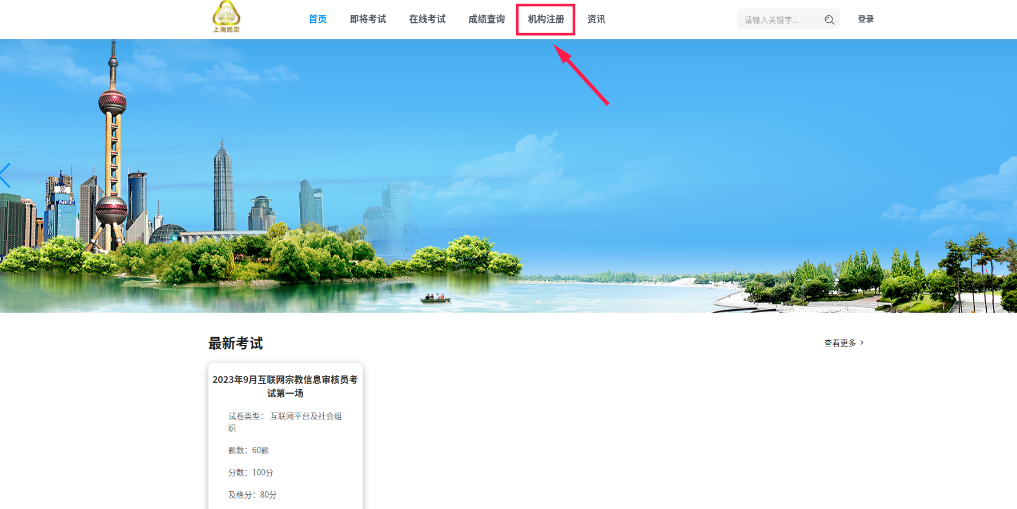

按照要求填写所有信息后点击注册
【此步骤只需要填写机构负责人信息用于机构注册，无需填写考生信息】
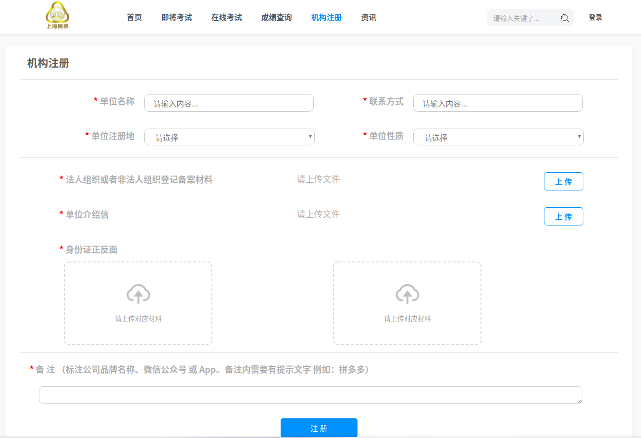

跳出如下提示框后，待审核通过方可进行审核员报名录入。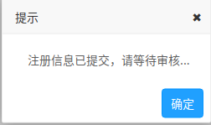

二、机构（单位）录入本单位考生信息
待机构注册信息审核通过后，登陆网址http://112.64.45.76:82/admin【账号为注册时填写的联系方式，密码联系方式后6位】
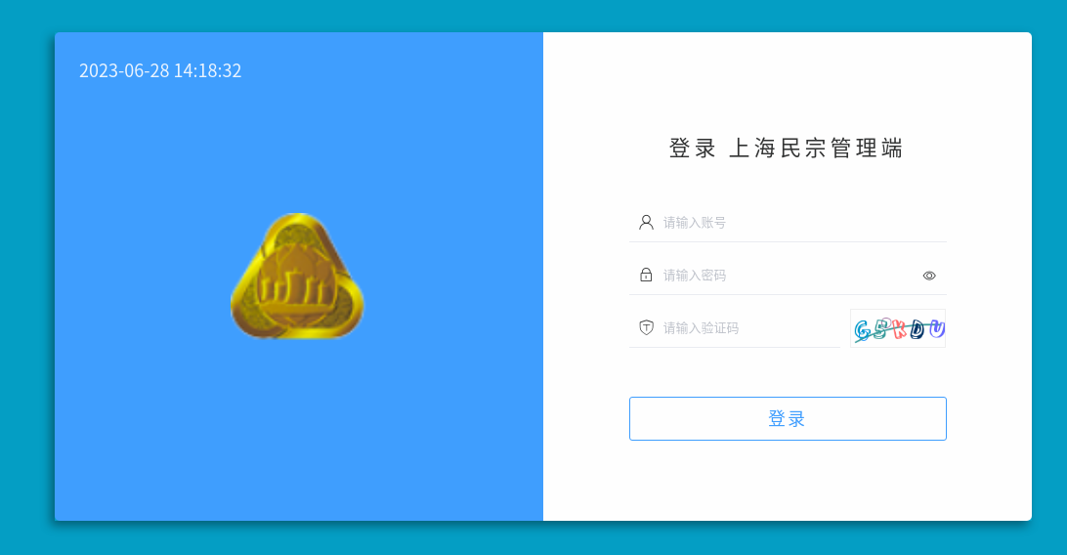

登陆后，点击左边菜单栏中考生管理-考生报名
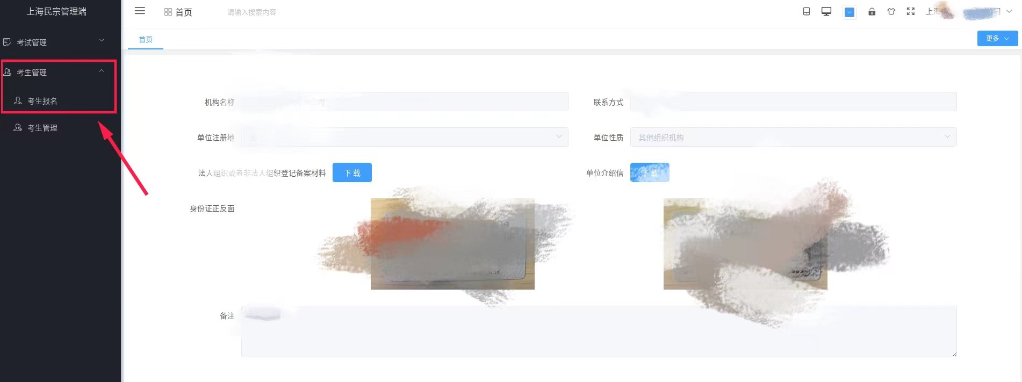

点击新增，按照要求填写本机构（单位）需要参加互联网宗教信息审核员考试的人员信息（每家单位需推荐至少3名审核员参加考试）。
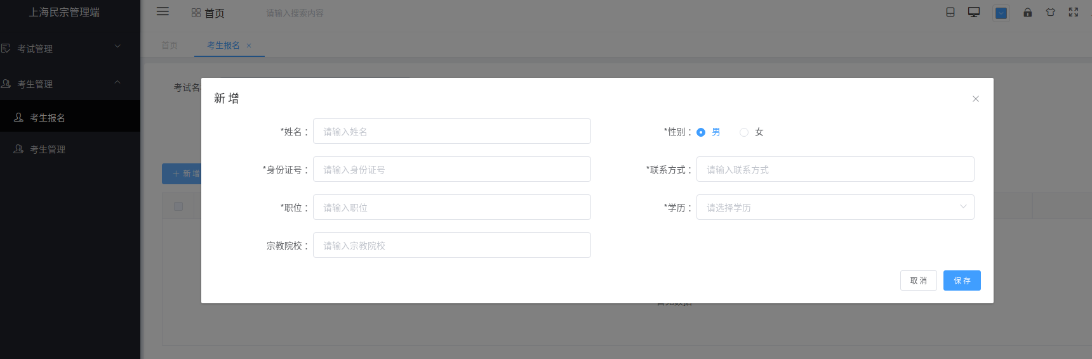
或者点击导入，按照模板所需信息填写好.xls,.xlsx 标准格式文件，再进行导入。
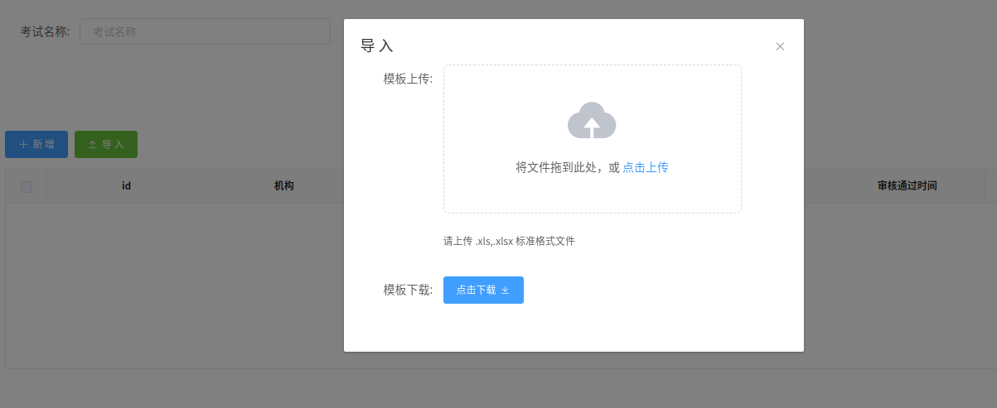

对所有考生信息添加后记得点击提交审核，然后等待考生信息审核通过。
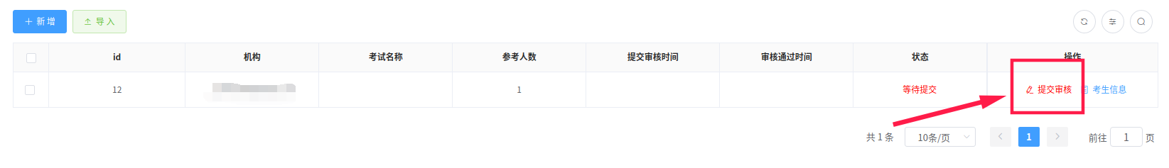

当状态显示“审核通过”，考生即可登陆系统查看考试信息。
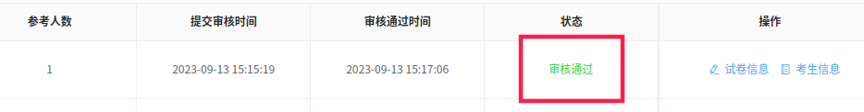

三、考生登陆系统，查看考试时间信息等
通知本机构各位考生可以进入登陆网站http://112.64.45.76:82/【账号为考生联系方式，密码为联系方式后6位】。
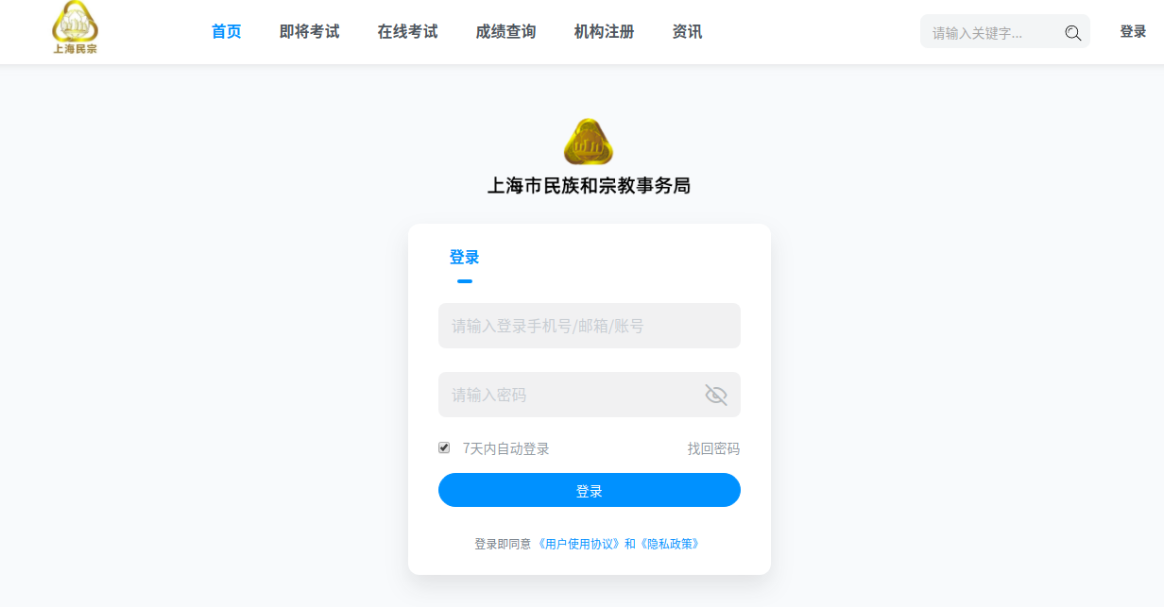

登陆后可看到考试时间信息等，请在规定考试时间登陆系统参加考试。
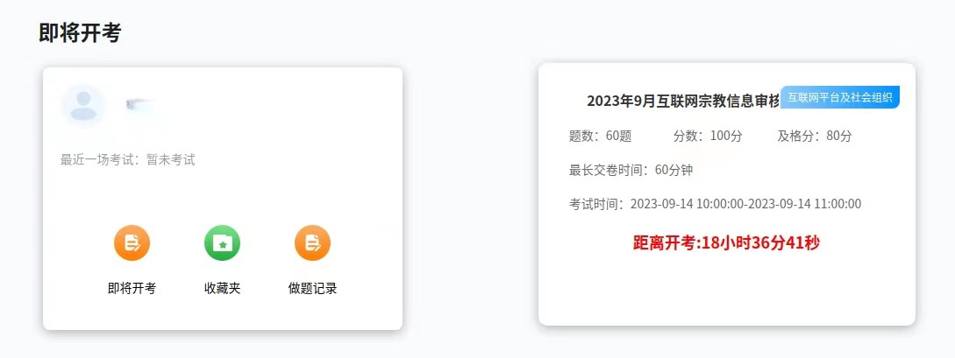

所有题目回答完毕，提交后即可。机构（单位）从管理后台也可查看本机构所有考生考试成绩。
备注：至少3名信息审核员通过考试后，方可申请“互联网宗教信息服务许可证”。
咨询电话：50727109
联系人：梁老师

